Fénelon. Señor de
(1651-1715)
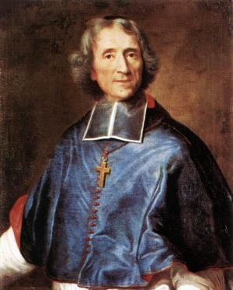
Francisco de Salignac de la Motte era el nombre del señor de Fénelon, que se hizo sulpiciano para dedicar su vida a la Iglesia, dejando el desahogo de su hogar. Se ordenó sacerdote en 1675 y se entregó en sus primeros años de pastor de almas a las catequesis parroquiales y a la explicación de la Sda. Escritura.
El Obispo de París le encargó del movimiento de las "Jóvenes católicas", para la atención de las muchachas protestantes convertidas al catolicismo. Estudió con interés las ideologías y la situación social de los protestantes, en difícil situación después de la anulación en 1686 del Edicto tolerante llamado de Nantes.
A petición de la duquesa de Beauvilliers, preparó un "Tratado de la educación de la niñas", con hermosos criterios pedagógicos para el grupo que ella dirigía. En él refleja una pedagogía de la bondad y no de la violencia, de la persuasión y no de la imposición, que había aprendido en su trato con los protestantes e iba en contra del rigorismo jansenista que otros, como Bossuet, preconizaban.
Nombrado preceptor del duque de Borgoña, delfín de Francia y alumno difícil, hizo lo posible por encauzar al distinguido discípulo. Para él escribió "Las Fábulas", "Los diálogos de los muertos" y "Los diálogos sobre la elocuencia". También para el príncipe heredero preparó libros como "Las aventuras de Telémaco". Pero el príncipe murió prematuramente y en la Corte siguió predominando la influencia de Bossuet, exigente por su visión pesimista del hombre y poco simpatizante de Fenelón. Ello le terminó originando la desconfianza y aversión de Luis XIV y el alejamiento de la Corte con pérdida incluso de su título de preceptor real.
Con todo, había sido ya nombrado académico de Francia y Obispo de Cambrai, donde gobernó durante veinte años. Al ser condenada por un tribunal presidido por Bossuet la Señora de Maintenon, esposa morganática de Luis XIV, acusada de estar influida por la doctrina heterodoxa del "quietismo", y dada su amistad con la noble dama, Fenelón también quedó bajo sospecha del mismo error. Murió el 8 de Enero de 1715.
No cabe duda de que la pedagogía de Fenelón es la más representativa de la Francia del siglo XVII y comienzos del XVIII, al menos en los niveles aristocráticos y cortesanos. Intuitiva y positiva, suave en las formas y persuasiva en los métodos, de una riqueza psicológica admirable, fue muy superior a la de Bossuet, ascética, rigorista y moralizante.

